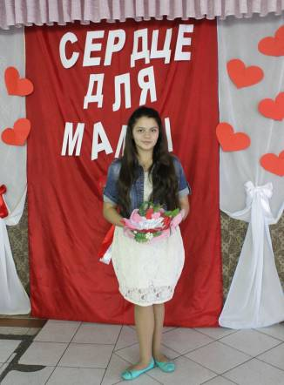
Мама
Прожила на свете мама
Уж немало лет.
Никого дороже мамы
В целом мире нет.
Каюм Тангрыкулиев

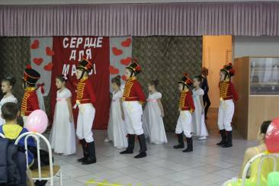
Каждому известно, что нет на земле ближе и роднее человека, чем мама. С самых первых минут жизни, с того момента, когда в один незабываемый день мама берет на руки своего малыша, она окружает его теплом и заботой. С раннего детства ребенок делится со своей матерью радостями и огорчениями, проблемами, переживаниями, мыслями, обидами, так как знает, что всегда можно рассчитывать на полную поддержку и понимание с её стороны. Мама всегда найдет время и поможет в беде, пожалеет в трудную минуту, даст верный совет. Она переживает за наши неудачи и радуется нашим успехам, учит чуткости, мудрости, вниманию и пониманию, отдает нам свою любовь, стараясь вырастить нас честными и порядочными людьми.
Для своего ребенка мама становится самым надежным другом и единомышленником.
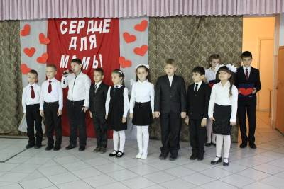

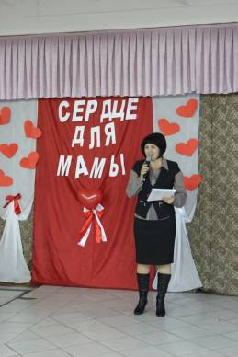
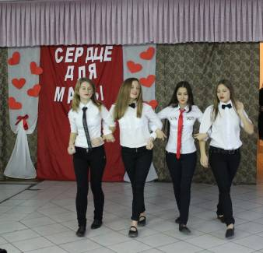
Каждая мама ведет нас, несмелых ребятишек, по жизни, не замечая порой, что мы уже стали взрослыми. Её безграничная материнская любовь согревает наши сердца и наполняет жизнь смыслом.
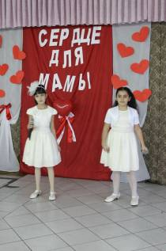

Часто мы даже не задумываемся, что своими поступками или резкими словами можем ранить сердце самого дорогого нам человека. Мы должны помнить, что наши неудачи добавляют мамам седины, а удачи – делают их счастливыми.
День матери - самый нежный и трогательный праздник из всех, поэтому в МАОУ СОШ №1 ученики организовали мероприятие «Сердце для мамы», чтобы поздравить своих любимых мамочек. Ребята украсили зал шарами в виде сердец, волонтеры школы «Новая сила» оформили праздничную сцену, сделали поздравительные открытки, которые потом подарили каждой маме, пришедшей на праздник, подготовили замечательные номера и веселые сценки - в общем, сделали все то, чтоб наполнить этот день атмосферой радости и благодарности. Данное празднование надолго оставило теплые воспоминания в маминых сердцах.

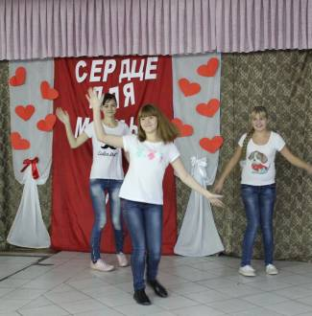
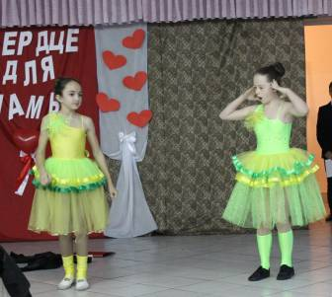
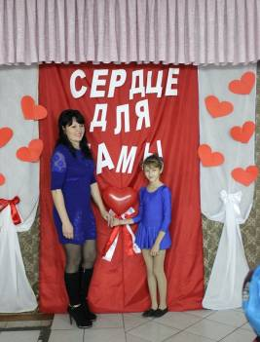
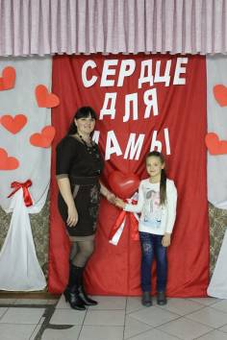

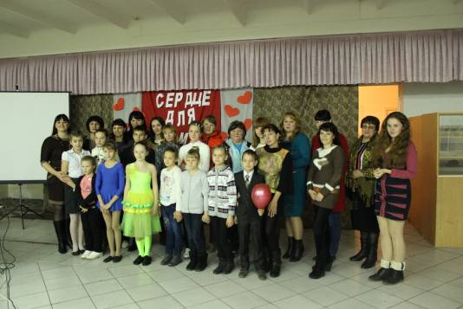

В заключение мероприятия дети сказали большое спасибо всем мамачкам за то, что они растят нас, отдавая частичку своего сердца, своей души, за то, что учат нас всему тому, что знают и умеют сами, и, конечно, за то, что они есть и что их сердце всегда готово любить и прощать.
Корреспондент волонтерского отряда «Новая сила» - Залюбовская Дарья. Социальный педагог Жаркова Ю.В.
С

